Lunes
23
de Noviembre
Conocimiento del Medio

¿Cómo los clasifico?

Aprendizaje esperado: Clasifica animales, plantas y materiales a partir de características que identifica con sus sentidos.

Énfasis: Reconocer que el color puede ser un criterio de clasificación de animales.

¿Qué vamos a aprender?

Clasificarás animales, plantas y materiales a partir de características que identifica con sus sentidos.

Reconocerás que el color puede ser un criterio de clasificación de animales.

En la sesión pasada, descubriste como clasificar a los animales por color. El día de hoy continuarás observando los colores de los animales.

Para esta sesión necesitarás tener a la mano el siguiente material:

- Lápiz.
- Hojas o cuaderno.
- Libro de texto Conocimiento del Medio.
https://libros.conaliteg.gob.mx/20/P1COA.htm

¿Qué hacemos?

A veces los colores de los animales son tantos y con tantos matices que resulta difícil decir exactamente de qué color son, por eso es importante seguir observándolos atentamente.

Para iniciar con la actividad de hoy, deberás de contestar las siguientes adivinanzas, ¿Te gustan las adivinanzas? seguramente estas te van a gustar.

Te presentaré varias tarjetas, cada una describe algunas características de un animal y la imagen que corresponde a la característica y la imagen de otro animal, tienes que elegir cuál es la correcta. Anota el animal seleccionado junto con su color, al final verás cuantos animales del mismo color puedes reunir. Así que observa con mucha atención.

La primera tarjeta dice:

- Llevo a mis hijos en un costalito, paso a pasito y brinquito a brinquito.

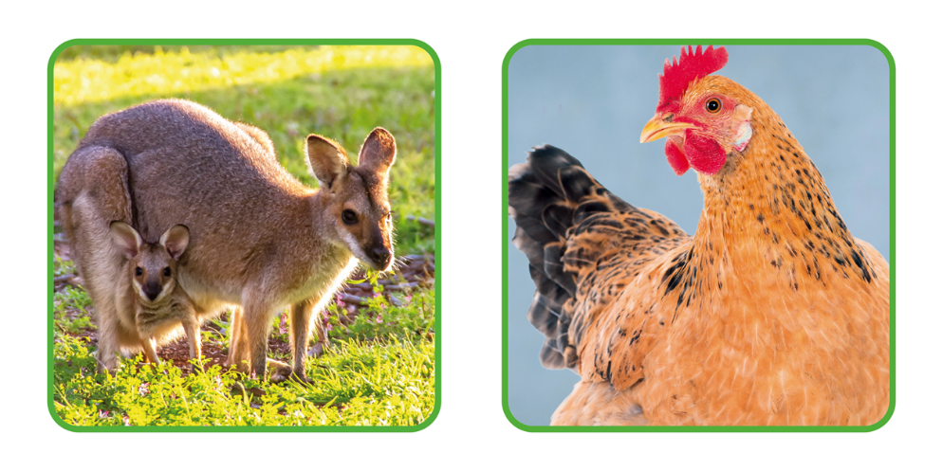
¿De qué animal se trata? ¿La gallina lleva a sus hijitos en una bolsita y va saltando? claro que no, entonces se trata del Canguro, ¿De qué color es el canguro? es de color marrón.

El color marrón es un color compuesto y puede presentarse en diferentes tonalidades, claras y obscuras, por lo que dentro de este color puedes incluir diferentes animales, como el león, el tigre, el oso hormiguero, etcétera.

Anota al Canguro en tu lista, no olvides anotar el color, con el comenzaras el grupo de animales color marrón.

- A donde vaya verás mis rayas y mi rugido hará un gran ruido.

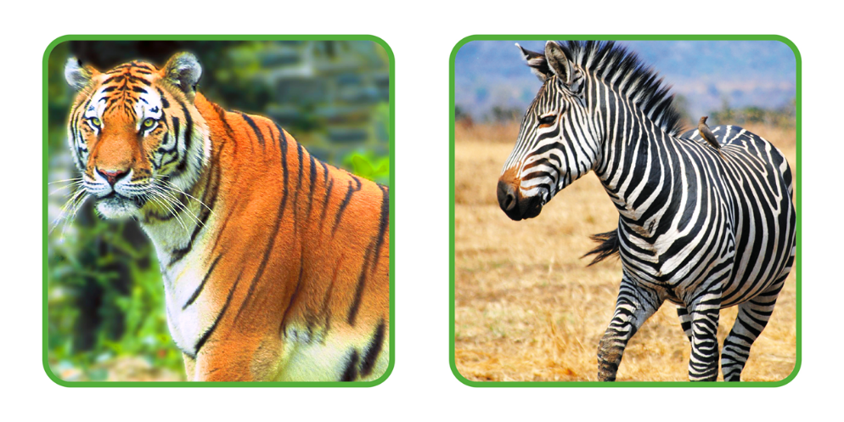

Aunque ambos tienen rayas, no rugen los dos, entonces, ¿A qué animal se refiere? exacto, el tigre es el animal que cumple con la característica que se muestra, porque tiene muchas rayas y su rugido asusta, ¿Alguna vez has escuchado como ruge un tigre? se escucha muy fuerte.

El color del tigre es anaranjado con rayas, anótalo en tu libreta y con el comienzas un nuevo grupo de animales.

- Lento voy caminando y un hilito blanco voy dejando.

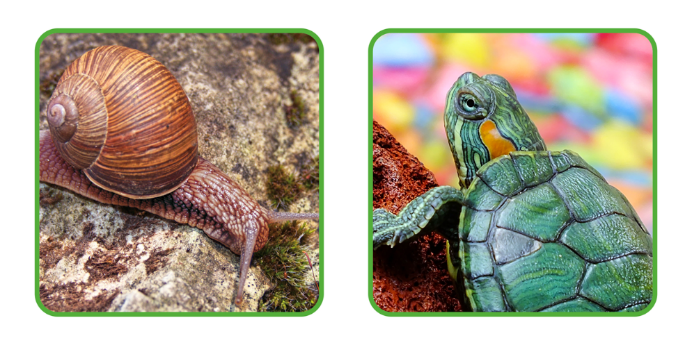

Se trata del caracol, porque la tortuga no deja un hilito blanco por donde pasa. El caracol camina lento y deja babita por donde pasa, es de color marrón, anótalo junto con su color, ya tienes otro animal en el grupo de color marrón.

- Grandes orejas tengo y con pesadas pisadas vengo.
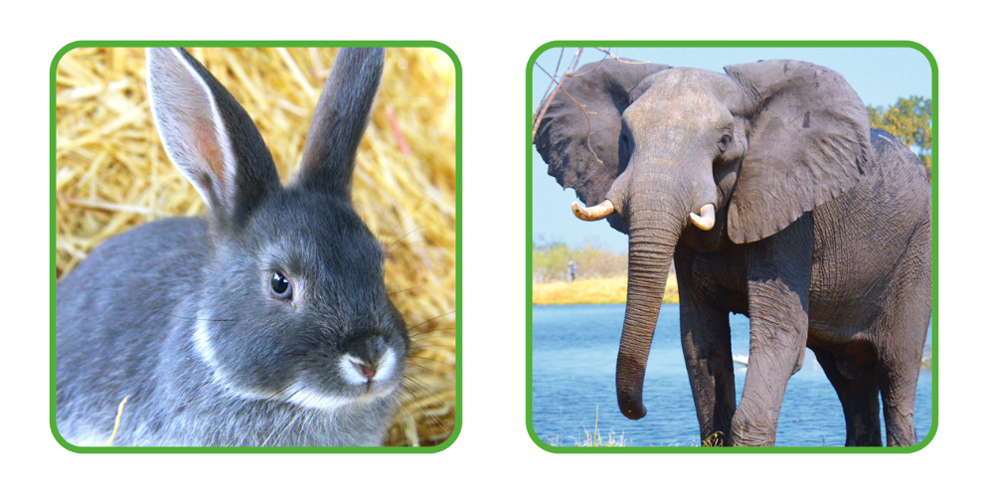
Piensa bien, ese animal enorme y pesado dando una gran pisada, luego piensa en un lindo conejito saltando en el campo, ¿Cuál pisada sería más pesada?

¡La del elefante! anótalo junto a su color, el elefante es gris, otro grupo más de animales.

- De negro vengo, pero pico no tengo.
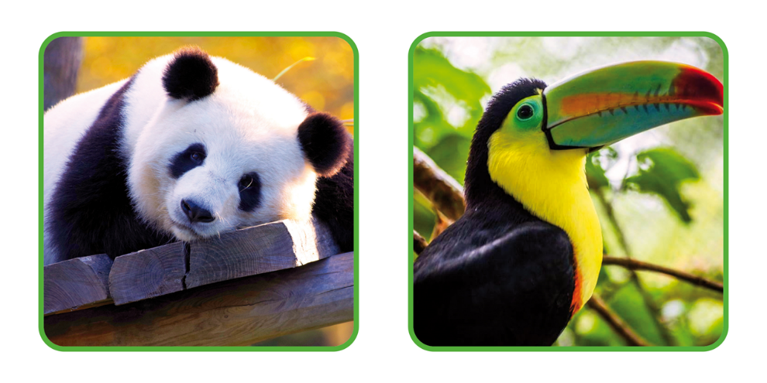
Eso es muy fácil, observa, los dos tienen el cuerpo negro, pero también tienen otros colores, así que, el animal negro que no tiene pico es, ¡el oso panda!

Escribe el nombre y agrega su color. Los osos panda son de color blanco con negro, ya tienes un grupo más, el grupo de animales que sean blanco con negro.

Y la última tarjeta:

- En mi gran estanque voy saltando y con mi larga lengua, moscas voy comiendo.

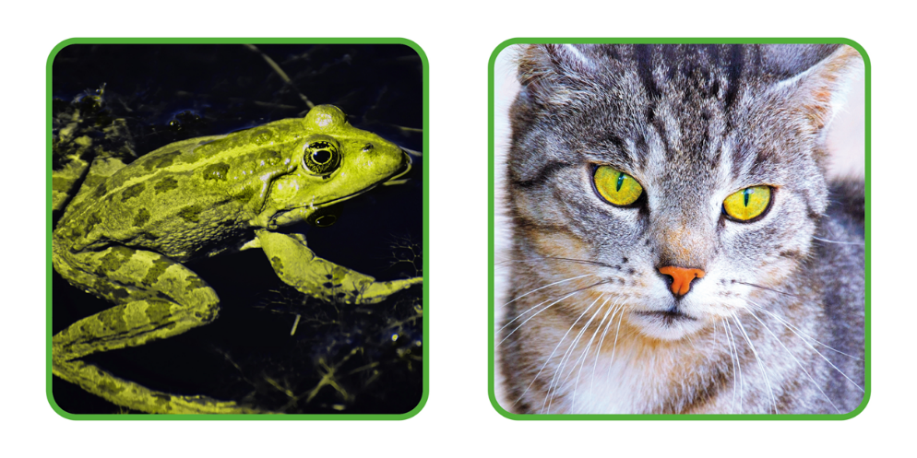
Esos animalitos no se parecen en nada, observa muy bien, uno es verde y otro gris, uno tiene pelo y otro no. La rana vive cerca del agua y a los gatos no les gusta ni bañarse. Así que, ya sabes cuál es el animal que come moscas y vive en el estanque.

Sí, ¡la rana! muy bien anota el nombre de la rana en tu lista y escribe la palabra verde.

Ya no hay más adivinanzas, pero sobraron muchas imágenes de animales, así que te voy a pedir que las anotes en los grupos de colores que corresponda según su color (el gato, la gallina, el tucán, la cebra, el conejo y la tortuga).

¿En qué color los colocaras? el gato, el elefante y el conejo, deben de estar en el grupo de los grises; la gallina y el caracol en el grupo de marrón; la rana y la tortuga en el grupo verde.

El tucán tiene muchos colores, ¿Qué te parece si haces un grupo de animales que sea de colores?

Puedes poner al tucán y buscar más animales de colores para poner en ese grupo. ¡Como una mariposa de colores o un pez!

Puedes apoyarte en la siguiente tabla para realizar tu clasificación

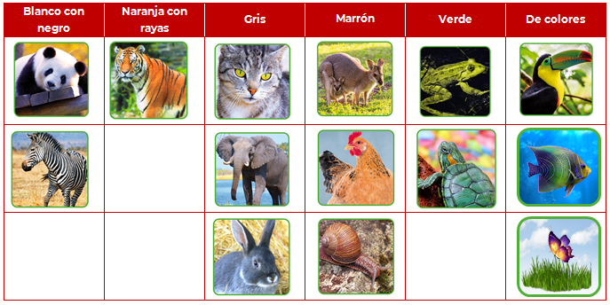

El color puede ser una característica de los animales, pero también tienen otras características que iras descubriendo poco a poco.

Es momento de trabajar con tu libro de texto, busca la página 47 que tiene como título: ¿Qué color tienen los animales?

¿Cómo agruparías estos animales? observa los cinco animales que se encuentran en la página.

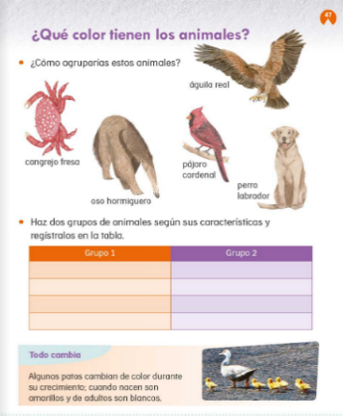

Tienes un cangrejo fresa:

Se le llama cangrejo fresa por el color rosado o rojo que tiene.

También hay un oso hormiguero.

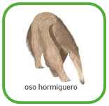

Tal como su nombre lo dice, este animal se alimenta de hormigas.

Observa el siguiente video, que habla de un miembro del grupo de osos hormigueros, que es un poco diferente, porque su pelo es más suave.

- Agenda Verde – Biodiversidad. Hormiguero sedoso.
https://www.youtube.com/watch?v=SFPktVqQZsA&t=5

Lamentablemente muchas especies de animales y de plantas están en riesgo de desaparecer para siempre del planeta, pero tú puedes hacer mucho por la naturaleza si eres responsable y respetuoso al convivir con otros seres vivos.

Siguiente animal, Pájaro cardenal.
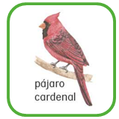

Es un pájaro de un color muy brillante.

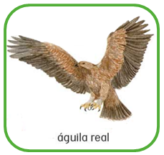

Las águilas reales son muy impresionantes, en nuestro escudo nacional se encuentra un águila real posada sobre un nopal.

El águila puede llegar a medir hasta 1 metro de largo, desde su pico hasta su cola.

El último animal que se presenta en tu libro es un perro.

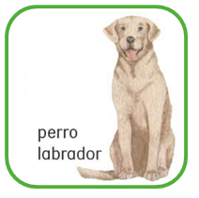

Este tipo de perro ayuda a guiar a las personas que no pueden ver, se llaman perros guías y son entrenados para ayudar a las personas ciegas.

La indicación del libro es: “Haz dos grupos de animales según sus características y regístralos en la tabla”.

Puedes clasificarlos por colores. Escribe sobre las líneas sus nombres. Si aún no te sientes con seguridad de escribir rápido, no te preocupes puedes copiarlos con calma.

Otra forma de agruparlos es por tamaños, si tienen plumas o no, si vuelan. Existen muchas formas de clasificar a los animales. Por lo pronto puedes seguir practicando agrupándolos por colores. El próximo lunes seguirás conociendo más sobre los animales.
¡Buen trabajo!

Gracias por tu esfuerzo.

Para saber más:
Lecturas

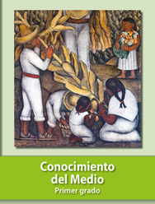
https://libros.conaliteg.gob.mx/20/P1COA.htm

